MŠ LUBĚNICE

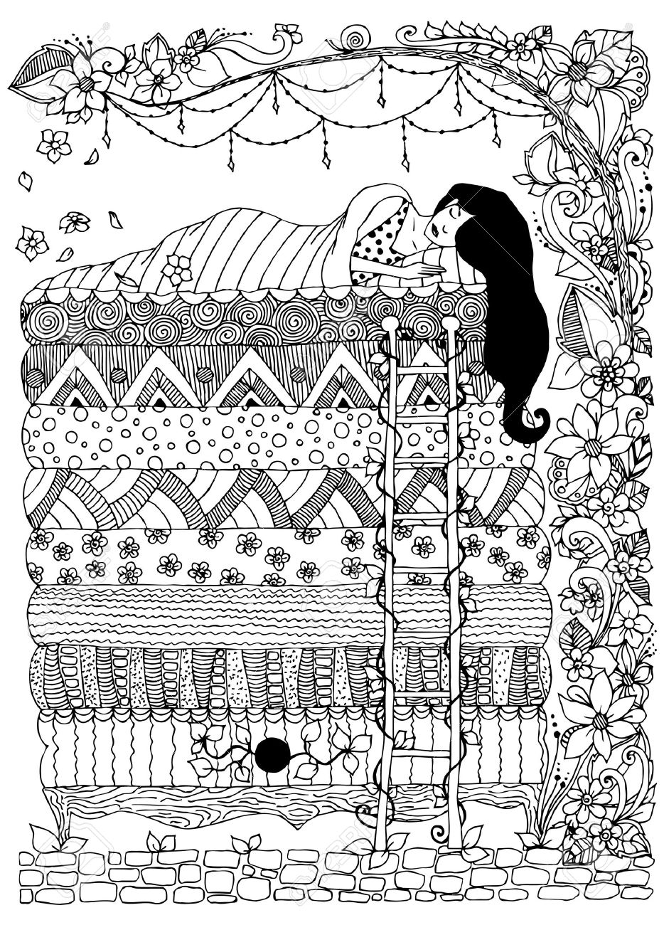
MORAVSKÉ DIVADLO OLOMOUC
UVÁDÍ POHÁDKU:
„PRINCEZNA NA HRÁŠKU“
DNE 11. 1. 2018 (VE ČTVRTEK) V ČASE OD 9:30 PROBĚHNE V PROSTORÁCH MŠ DIVADLO PRO DĚTI
😊

